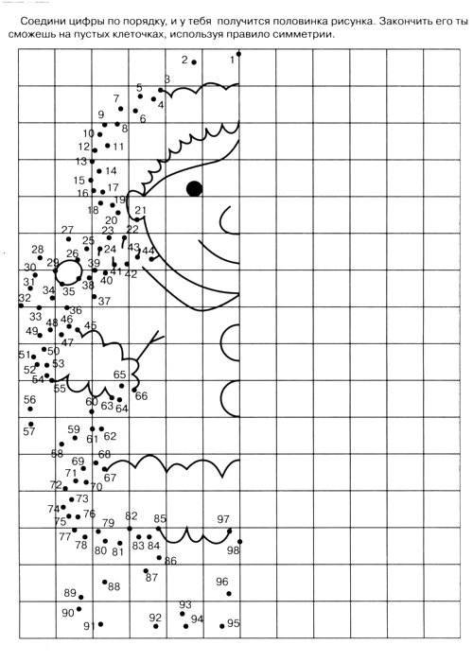  ВНИМАНИЕ!  Приближается самый прекрасный праздник- 8 МАРТА!  Объявляем конкурс рисунков на самую оригинальную открытку с поздравлением  к международному женскому Дню! Вас ждёт приз! | ГАЗЕТКА  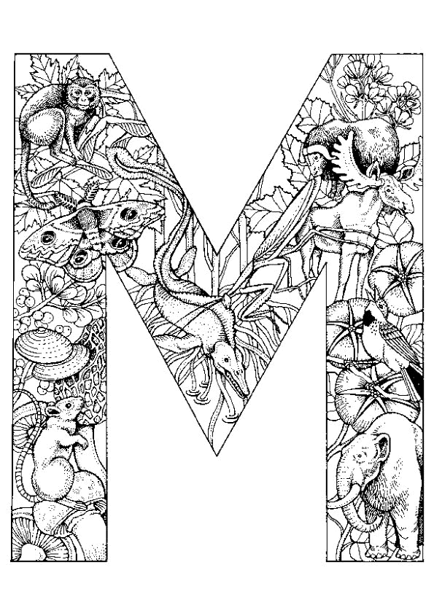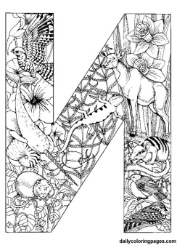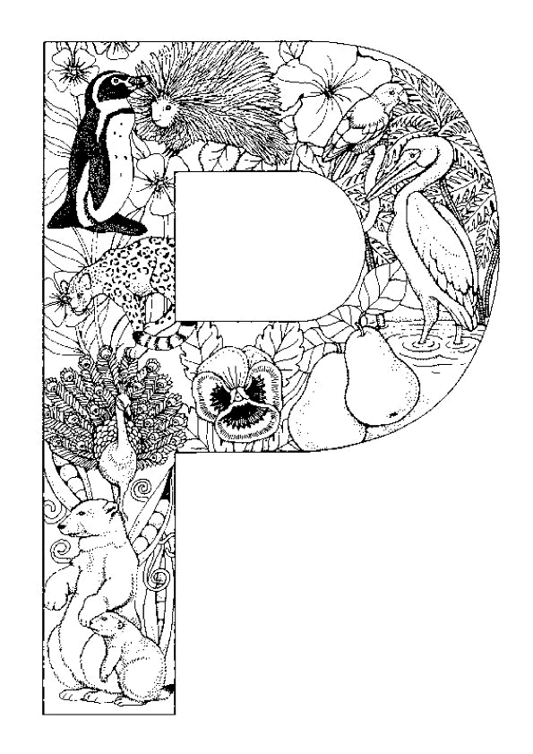  вокруг нас |  |  |  | №3(февраль)  2015г  издание  2Б и 6Аклассов  ОСШ № 50 г.Караганды  тираж 20 штук  
 | 6 февраля в нашей школе прошла торжественная линейка, посвящённая празднованию 20-летия Ассамблеи народов Казахстана.  Во 2Б классе был проведён классный час. Ребята рассказывали о нашей Родине, о её богатствах. О том, что самым главным богатством нашей страны считается мир, дружба народов. Учащиеся размышляли о том, какое будущее нас ожидает и что зависит от каждого из нас для замечательного будущего.  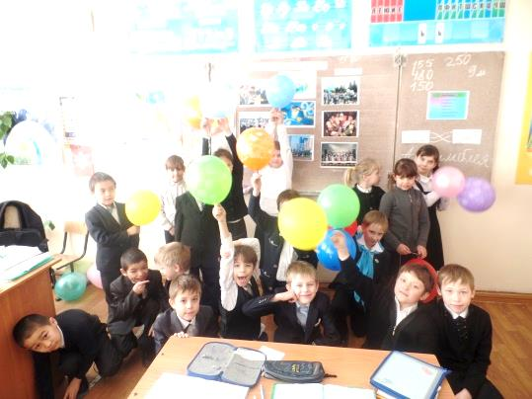  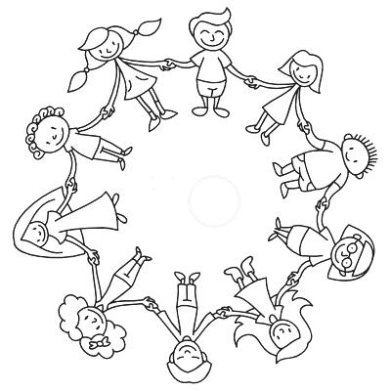 |  |  | Моё будущее связано с профессией…  Меня зовут Сабина, я учусь в 6 классе.  Моя мечта-путешествовать по разным странам. А чтобы моя мечта сбылась, нужна профессия. Я остановилась на переводчике английского языка, хоть английский язык мне не нравится.. я буду стараться учить английский язык и другие уроки. Я хочу путешествовать по разным странам, по разным городам. Ещё я хочу увидеть людей разных национальностей и зарабатывать деньги, чтобы хорошо жить. А когда я буду приезжать домой, я буду покупать разные сувениры з тех мест, где я побывала, чтобы потом вспоминать, где я раньше была, какие города и страны я увидела. Ну а чтобы моя мечта сбылась, нужно конечно хорошо учиться и учить английский язык. Этот язык сложны, но всё равно интересный. Ну а там и дальше учиться, пока не получу профессию. Нужно учиться в колледже, в университете- тут тоже не надо расслабляться. Поэтому я считаю, что моё будущее связано с профессией переводчика! Айтжанова Сабина  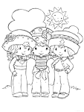
Мой любимый сказочный герой.  Я люблю читать сказку «Мы из Простоквашино». Мой любимый сказочный герой- дядя Фёдор. Я его люблю за то, что он любит животных, он добрый. Я хочу быть похожим на дядю Фёдора. Дедяев Евгений, 2Б  Да, я люблю читать сказки. Мои любимые герои- Маша и Медведь. Я люблю Машу и Медведя за то, что они весёлые, смешные, забавные, интересные герои. Я хочу быть похожа на Машу за её забавные проделки. Сказка заканчивается тем, что Маша стала очень послушной девочкой, всё она умела делать. Артыкова Алина, 2Б.  Я люблю читать разные сказки. Мой любимый сказочный герой- это Золушка. Мне нравится Золушка потому, что она добрая. Я бы хотела быть похожей на Золушку тем, чтоб быть трудолюбивой и честной. Подколзина Милана, 2Б.  Я не люблю читать, но иногда читаю, если мне это интересно. Мой любимый герой- Человек- паук. Мне он нравится потому, что он добрый, спасает людей от зла. Делает людям добро. Я бы хотел быть на него похожим, делать людям добро и помогать им в трудную минуту. Байкенов Рустем, 2Б.  Я люблю читать сказки, потому что очень интересно. Мой любимый сказочный герой- это Чебурашка. Я его люблю за то, что он очень смешной. Я хочу быть таким же добрым, весёлым и смелым. Крыжановский Данил,2Б.  Я люблю читать сказки. Мои любимые герои- Винтик и Шпунтик из сказки про Незнайку. Они очень умные и хорошие изобретатели. Баталин Роман,2Б.  Я люблю читать сказки. Мой любимый сказочный герой- Бен Тенисон. Мне нравится этот герой потому, что он добрый и спасает весь мир. Я хочу стать таким же добрым и спасать мир. Жапапров Тимур, 2Б. |  | Я люблю читать сказки. Мой любимый сказочный герой-это Карлсон. Мне нравится он потому, что он умеет летать. Я тоже хочу летать как Карлсон.  Жданов Александр, 2Б    Я очень люблю читать сказки. Одна из недавно прочитанных мною сказок-это «Путешествие улитки». Главный герой сказки- улитка Мэри. Она мне понра-вилась потому, что она очень добрая, у нее есть мечта, а значит, цель в жизни. Мне бы хотелось так же стремиться к исполнению своей мечты и чтобы она сбылась, как и у улитки Мэри.  Егоров Сергей, 2Б | СТАВЬТЕ УШКИ-НА МАКУШКИ!  ПОСЛЕДНИЕ НОВОСТИ!  Учащийся 2Б класса Жданов Саша дарит маленьких щенят и котят заботливым, любящим животных, ребятам.  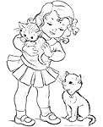  Самые опрятные тетрадки среди учащихся 2 Б класса- у Жапарова Тимура, у Подколзиной Миланы, у Витущенко Вероники, у Перепелицына Севостьяна!  Каллиграфически верный почерк у Крыжановского Данила!  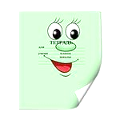
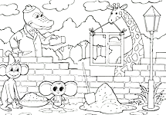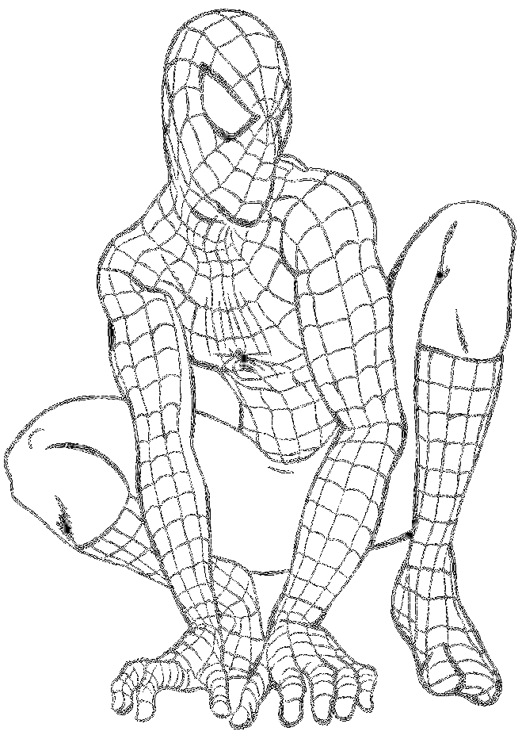 |  | Незабываемое путешествие.  Я ездила в незабываемое путешествие в Индию. Там жарко и не бывает зимы. Днём, когда особенно жарко, мы не выходили из дома. Дом у нас был двухэтажный и во дворе бассейн. Мы ходили на море утром. Там солёная вода и бегают раки в ракушках и без.. Мы ловили их ногами, а потом отпускали. Море было далеко, потому, пока мы шли, уставали. Поэтому, как только доходили до дому, сразу прыгали в бассейн. Вечером мы ходили за сувенирами. Ели мороженое. Эти две недели быстро пролетели. Мне понравилось. Хочу ещё! Рау Виктория, 6А  _______________________________________________________________  РАЗГАДАЛ ЛОГИЧЕСКУЮ ЗАГАДКУ?  ОТВЕТ НА ЛОГИЧЕСКУЮ ЗАГАДКУ: К тебе пришли гости, а в холодильнике — бутылка лимонада, пакет с ананасовым соком и бутылка минеральной воды. Что ты откроешь в первую очередь? ХОЛОДИЛЬНИК

